Republika Srbija
Broj izveštaja – Datum:17.02.2021.g Zavod za javno zdravlje Pirot
Izveštaj br:1/D-2021. 18300 Pirot, ul.Kej b.b
Tel/Fax: 010/343-994
E-mail: zzzzpi@mts.rs
Web: www.zzjzpirot.org.rs

IZVEŠTAJ

I MIŠLJENJE O kvalitetU vazduha iz IMISIJE
JANUAR 2021

- Naziv korisnika:
Opština dimitrovgrad
- Sedište korisnika:
Dimitrovgrad, ul.Balkanska br.2
- Mesto uzorkovanja:
Centar za kulturu, Trg dr.Zorana Đinđića br. 2
- Vrsta uzorka:
Vazduh, padavine
- Vrsta ispitivanja:
Aerozagađenje, hemijske analize
- Vreme uzorkovanja za vazduh:
24.časovno uzorkovanje
- Period uzorkovanja za vazduh:
01-31.01.2020.god
- Period uzorkovanja za padavine
04.01.2021 - 03.02.2021

Merno mesto: Centar za kulturu, Trg dr.Zorana Đinđića br. 2
Koordinate mernog mesta:43°01571N i 22°77850E
PODACI O PODNOSIOCU ZAHTEVA
Naziv podnosioca zahteva: Opština Dimitrovgrad |  | Adresa: Trg dr.Zorana Đinđića br. 2
Tel: | Fax: | Broj zahteva/ ugovgora: 400-944/2020-16 od 29.10.2020.god

REZULTATI FIZIČKO-HEMIJSKIH ISPITIVANJA VAZDUHA
Datum uzorkovanja | Parametar  SO₂(µg/m³) | Parametar  NO₂(µg/m³) | Parametar  Čađ(µg/m³) ^{(*} | Napomena
1.01.2021 | 8,62 | 16,77 | 9,73
2.01.2021 | 9,11 | 25,85 | 9,76
3.01.2021 | 9,84 | 34,46 | 8,83
4.01.2021 | 11,11 | 17,1 | 22,46
5.01.2021 | 9,29 | 19,48 | 9,71
6.01.2021 | 8,29 | 19,43 | 5,55
7.01.2021 | 8,76 | 14,44 | 9,95
8.01.2021 | 9,3 | 6,43 | 22,31
9.01.2021 | 7,68 | 9,72 | 22,32
10.01.2021 | 8,33 | 10,54 | 26,59
11.01.2021 | 17,12 | 6,77 | 23,3
12.01.2021 | 11,21 | 7,64 | 19,44
13.01.2021 | 10,94 | 6,51 | 27,95
14.01.2021 | 13,32 | 7,72 | 28,06
15.01.2021 | 10,97 | 9,39 | 19,6
16.01.2021 | 9,68 | 9,57 | 11,07
17.01.2021 | 12,65 | 9,79 | 36,83
18.01.2021 | 11,38 | 7,86 | 12,2
19.01.2021 | 10,25 | 14,47 | 53,53
20.01.2021 | 8,88 | 16,51 | 19,38
21.01.2021 | 10,2 | 15,39 | 30,62
22.01.2021 | 9,04 | 13,2 | 11,1
Datum uzorkovanja | Parametar  SO2(µg/m3) | Parametar  NO2(µg/m3) | Parametar  Čađ(µg/m3) (* | Napomena
23.01.2021 | 8,7 | 5,32 | 11,12
24.01.2021 | 8,05 | 5,86 | 11,15
25.01.2021 | 7,28 | 12,84 | 2,78
26.01.2021 | 8,39 | 5,96 | 11,02
27.01.2021 | 8,72 | 5,43 | 10,94
28.01.2021 | 12,06 | 7,9 | 21,37
29.01.2021 | 10,32 | 13,98 | 27,08
30.01.2021 | 12,37 | 10,54 | 44,45
31.01.2021 | 9,1 | 10,91 | 36,78
Srednja mesečna koncentracija | 10.1 | 12.2 | 19.9
Broj dana iznad GVI | 0 | 0 | 1
Parametar | Granična vrednost 24h (µg/m3) | Tolerantna vrednost  (µg/m3) | Granična vrednost kalendarska godina (µg/m3) | Oznaka metode
Sumpordioksid SO₂ | 125 | 150 | 50 | VMZP 028
Azotdioksid NO₂ | 85 | 125 | 40 | VMZP 029
Čađ | 50 | 75 | 50
Izjava:
FOTODOKUMENTACIJA MERNOG MESTA
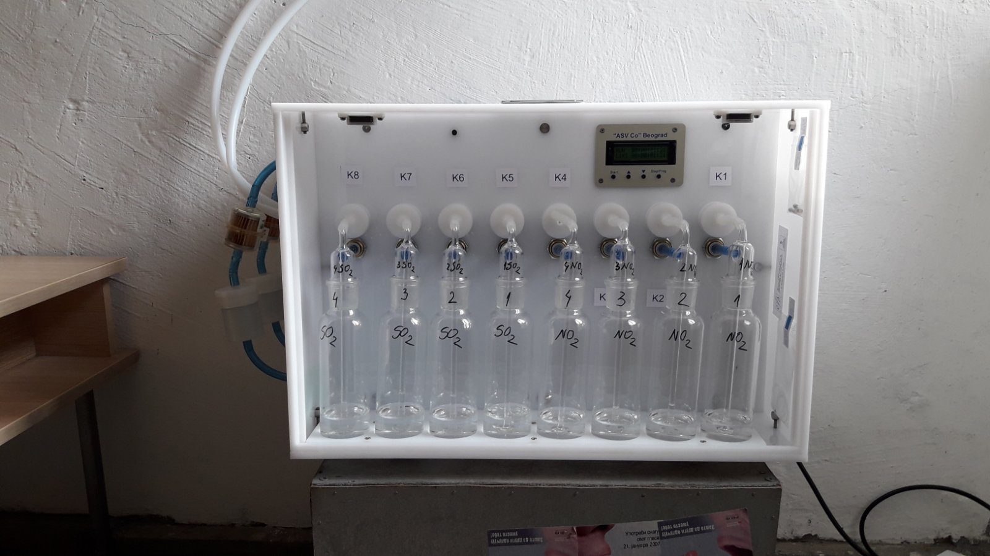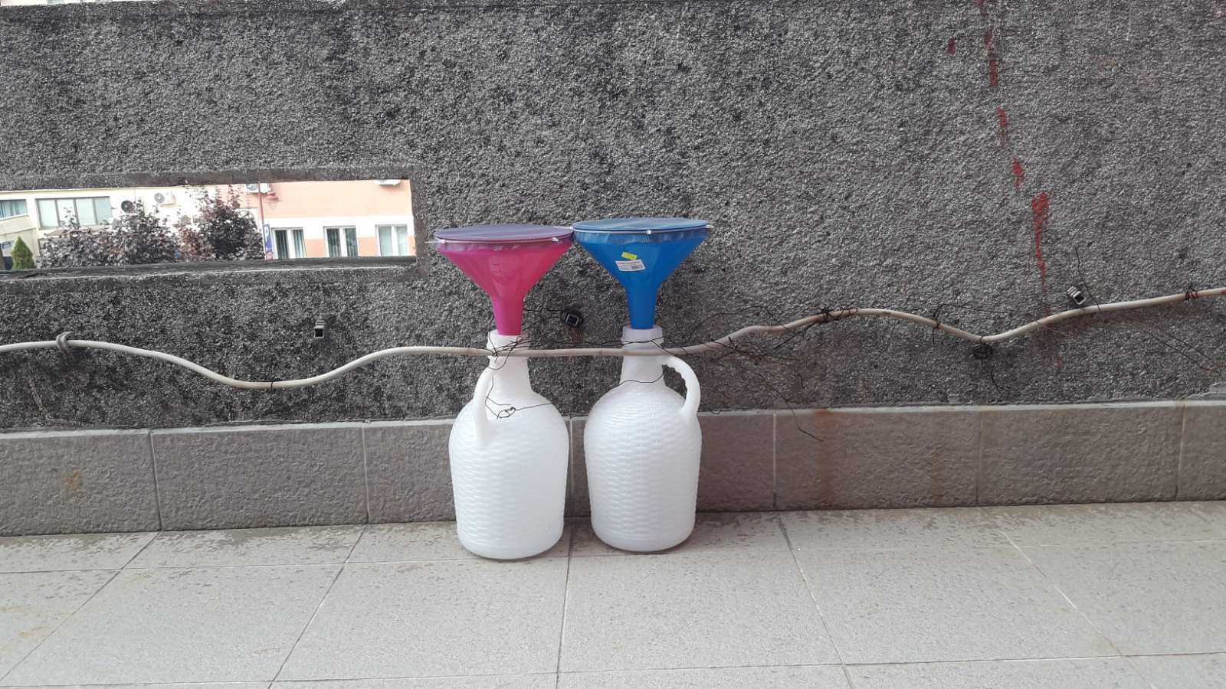
REZULTATI FIZIČKO-HEMIJSKIH ISPITIVANJA AEROSEDIMENTA
Parametar za ispitivanje | Merna jedinica | Rezultati ispitivanja*** | Referentna vrednost  MDK | Oznaka metode
Ukupne taložne materije * | (mg/m²/dan) | 21,7 | 450
U padavini rastvorne materije | (mg/m²/dan) | < 14 |  | VMZP 026
U padavini nerastvorne materije | (mg/m²/dan) | 16.5 |  | VMZP 025
Sadržaj teških metala u taložnim materijama:
Olovo | (µg/m²/dan) | 9,7 |  | VMZP 017
Kadmijum | (µg/m²/dan) | < 1 |  | VMZP 018
Cink | (µg/m²/dan) | 87,3 |  | VMZP 021

Izjava: rezultati ispitivanja se odnose samo na ispitivanni uzorak
***kontinuirano uzorkovanje – mesečno uzorkovanje
MDK: Maksimalno dozvoljena koncentracija
Izjava:
Prosečna mesečna i prosečne dnevne koncentracije sumpor dioksida (SO₂) su bile u propisanim granicama za graničnu vrednost (GV) i tolerantnu vrednost (TV) – 10.1 µg/m³. Prosečna mesečna i prosečne dnevne koncentracije azot dioksida (NO₂) su bile u propisanim granicama za graničnu vrednost (GV) i tolerantnu vrednost (TV) – 12.2 µg/m³.
Prosečna mesečna koncentracija čađi je u ovom periodu bila ispod granične i tolerantne vrednosti – 19.9 µg/m³. dok je prosečna dnevna koncentracije za 1 dan pokazala veću vrednost od propisane (Maksimalno zabeležena koncentracija je bila 19.01.2021.god od 53,53 µg/m³).

U ispitivanom uzorku je izvršena analiza aerosedimenta-padavina. Analitički su određeni ukupne taložne materije količina padavina, u padavini rastvorne i nerastvorne materije i sadržaj teških metala: olova, kadmijuma i cinka. Komentar dobijenih vrednosti analize ispitivanog uzorka vrši se u skladu sa odredbama Uredbe o uslovima za monitoring i zahtevima kvaliteta vazduha (Sl.gl. RS br.11/2010, 75/2010 i 63/2013). Količina ukupnih taložnih materija je bila – 21.7 mg/m²/dan (MDK 450 mg/m²/dan). Komentar dobijenih vrednosti analiza sadržaja ostalih parametara u ispitivanom uzorku ne podleže odredbama Uredbe o uslovima za monitoring i zahtevima kvaliteta vazduha(Sl.gl. RS br.11/2010, 75/2010 i 63/2013), gde nisu propisane maksimalno dozvoljene vrednosti
Izveštaj izradio: Miroslav Mijalković Izveštaj odobrio:drTatjana Vidanović
_____________________________ _______________________________

